上海交通大学
《电子电路系统实验》报告
实验名称：三相电路的电压和电流测量 班级 AI2618-
姓名 陈卓妍 学号 523030910037 实验日期 2024.10.16

- 实验目的：
  - 加深理解三相电路中线电压与相电压、线电流与相电流之间的关系
  - 掌握三相电路的正确连接方法及测量方法
  - 研究三相不对称负载为星形连接时，中心点的位移和其所起的作用
- 实验原理
  - 三相电路的星形连接：三相四线制
如图1，相电压：$U_{UN^{'}}$、$U_{VN^{'}}$、$U_{WN^{'}}$；相电流：$I_{U}$、$I_{V}$、$I_{W}$；线电压：$U_{UV}$、$U_{VW}$、$U_{WU}$；线电流：$I_{U}$、$I_{V}$、$I_{W}$；中线电流：$I_{N}$
图1
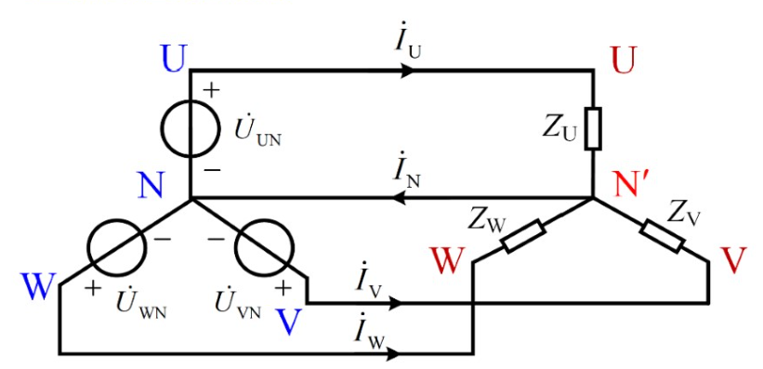
$${\dot{U}}_{UV}={\dot{U}}_{UN}−{\dot{U}}_{VN}={\dot{U}}_{UN}\sqrt{3}∠{30}^{o}$$
$${\dot{U}}_{VW}={\dot{U}}_{VN}−{\dot{U}}_{WN}={\dot{U}}_{VN}\sqrt{3}∠{30}^{o}$$
$${\dot{U}}_{WU}={\dot{U}}_{WN}−{\dot{U}}_{UN}={\dot{U}}_{WN}\sqrt{3}∠{30}^{o}$$
$U_{L}=\sqrt{3}U_{P}$，$I_{L}=I_{P}$，负载对称时$I_{N}=0$，$N$和$N^{‘}$点等电位。
  - 三相电路的星形连接：三相三线制
如图2，三相负载对称时，$N$和$N^{‘}$点等电位。
$${\dot{U}}_{UV}={\dot{U}}_{UN}−{\dot{U}}_{VN}={\dot{U}}_{UN}\sqrt{3}∠{30}^{o}$$
$${\dot{U}}_{VW}={\dot{U}}_{VN}−{\dot{U}}_{WN}={\dot{U}}_{VN}\sqrt{3}∠{30}^{o}$$
$${\dot{U}}_{WU}={\dot{U}}_{WN}−{\dot{U}}_{UN}={\dot{U}}_{WN}\sqrt{3}∠{30}^{o}$$

图2
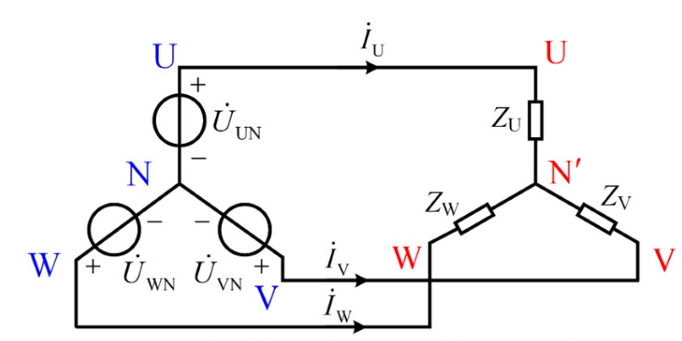
三相负载不等电位时，$N^{‘}$点电位发生偏移，各相电压不等，线电压不受影响。
$${\dot{U}}_{N^{'}N}=\frac{\frac{{\dot{U}}_{UN}}{Z_{U}}+\frac{{\dot{U}}_{VN}}{Z_{V}}+\frac{{\dot{U}}_{WN}}{Z_{W}}}{\frac{1}{Z_{U}}+\frac{1}{Z_{V}}+\frac{1}{Z_{W}}}$$
  - 三相电路的三角形连接：三相三线制
如图3，$U_{L}=U_{P}(380V)$，${\dot{I}}_{UV}+{\dot{I}}_{VW}$+${\dot{I}}_{WU}=0$，${\dot{I}}_{U}+{\dot{I}}_{V}$+${\dot{I}}_{W}=0$
当负载对称时：$I_{L}=\sqrt{3}I_{P}$，${\dot{I}}_{U}={\dot{I}}_{UV}\sqrt{3}∠−{30}^{o}$，${\dot{I}}_{V}={\dot{I}}_{VW}\sqrt{3}∠−{30}^{o}$，${\dot{I}}_{W}={\dot{I}}_{WU}\sqrt{3}∠−{30}^{o}$
当负载不对称时：${\dot{I}}_{U}={\dot{I}}_{UV}−{\dot{I}}_{WU}$，${\dot{I}}_{V}={\dot{I}}_{VW}−{\dot{I}}_{UV}$，${\dot{I}}_{W}={\dot{I}}_{WU}−{\dot{I}}_{VW}$。
图3
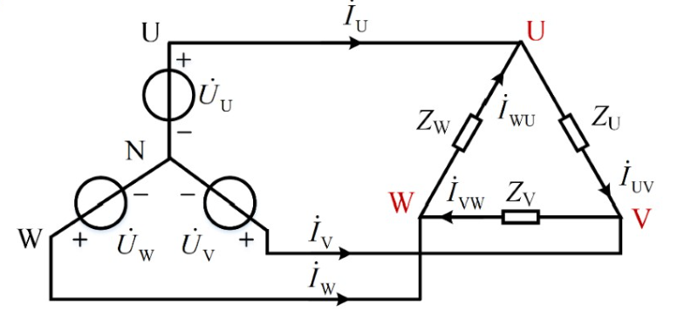
  - 三相电路的相序
图4
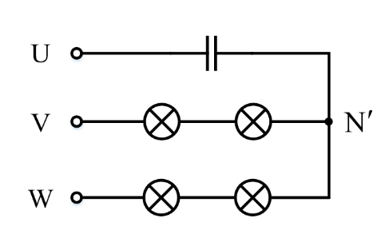
U—V—W为正序，U—W—V为负序。三相电源的相序可根据中点位移原理，用实验方法测定。如图4，若电容元件为U相，则白炽灯泡较亮的为V相，较暗的为W相。
- 实验仪器：
- 电工试验台 1台
- 三相电路板 1只
- 交流电压表 1只
- 钳形电流表 1只
- 实验任务
2.1 实验任务1
- 任务要求：测定电源相序。
按图5接线，$C = 4μF$，白炽灯的额定功率为40W，额定电压为220V；测定相序。如假定的相序与实际相序不符，则调整电源于实验板的连接线，使实验板上V相的灯比W相的灯亮。
图5
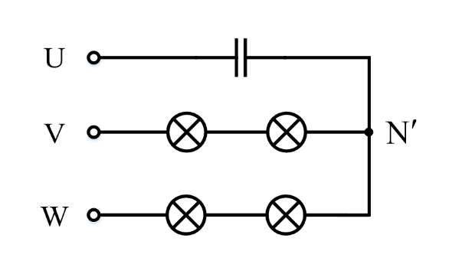
2.2 实验任务2
- 任务要求：三相四线制，负载为星形连接
按图5接线，测量线电压、相电压、中心点位移电压、线电流、相电流、中线电流，将实验数据填入表1中。
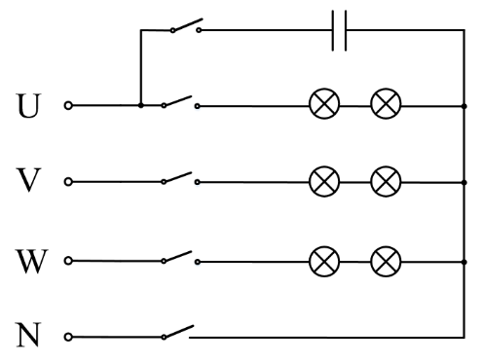
图5
- 实验结果
表1 三相四线制，负载为星形连接数据记录表 （电压单位：V 电流单位：A）
三相负载情况 | $$U_{UV}$$ | $$U_{VW}$$ | $$U_{WU}$$ | $$U_{UN^{'}}$$ | $$U_{VN^{'}}$$ | $$U_{WN^{'}}$$ | $$U_{NN^{'}}$$ | $$I_{U}$$ | $$I_{V}$$ | $$I_{W}$$ | $$I_{N}$$
负载对称 | 406 | 405 | 404 | 232 | 232 | 230 | 0 | 0.126 | 0.127 | 0.125 | 0.0003
U相为$4μF$电容 | 406 | 405 | 405 | 232 | 232 | 230 | 0 | 0.285 | 0.127 | 0.125 | 0.308
U相为开路 | 406 | 405 | 405 | 232 | 232 | 230 | 0 | 0 | 0.127 | 0.125 | 0.126

- 数据分析
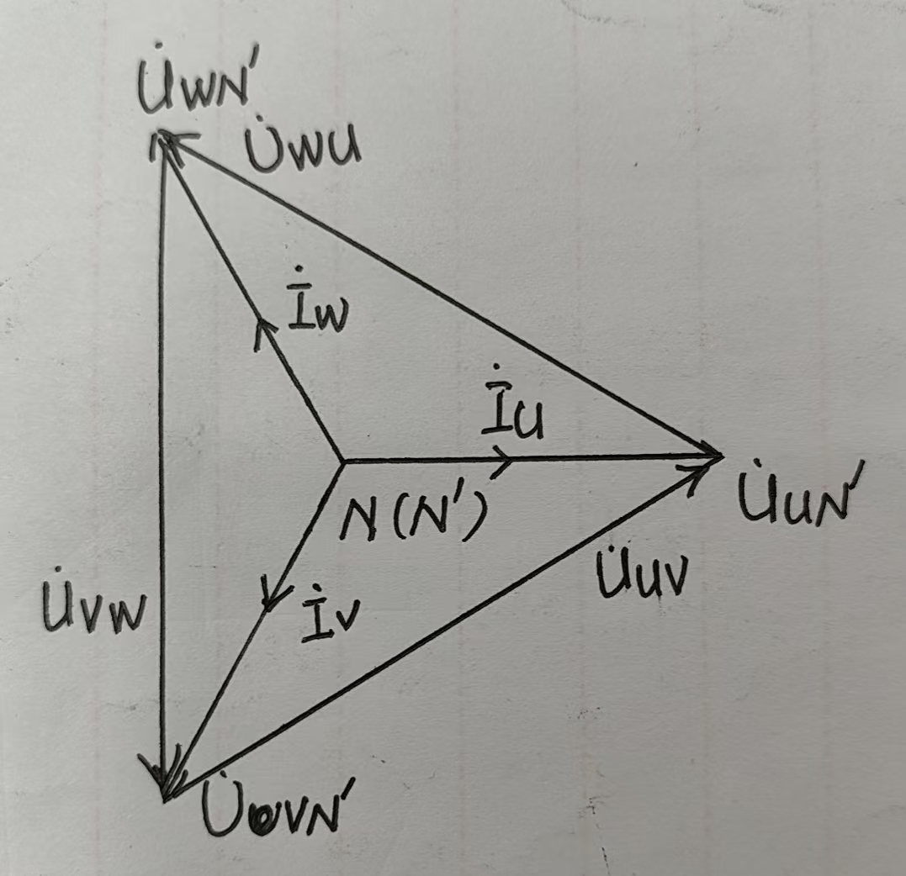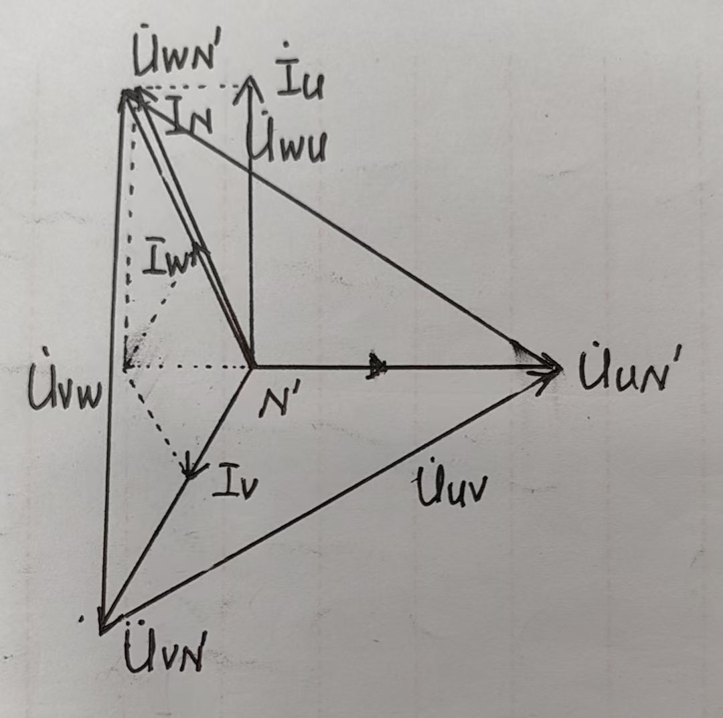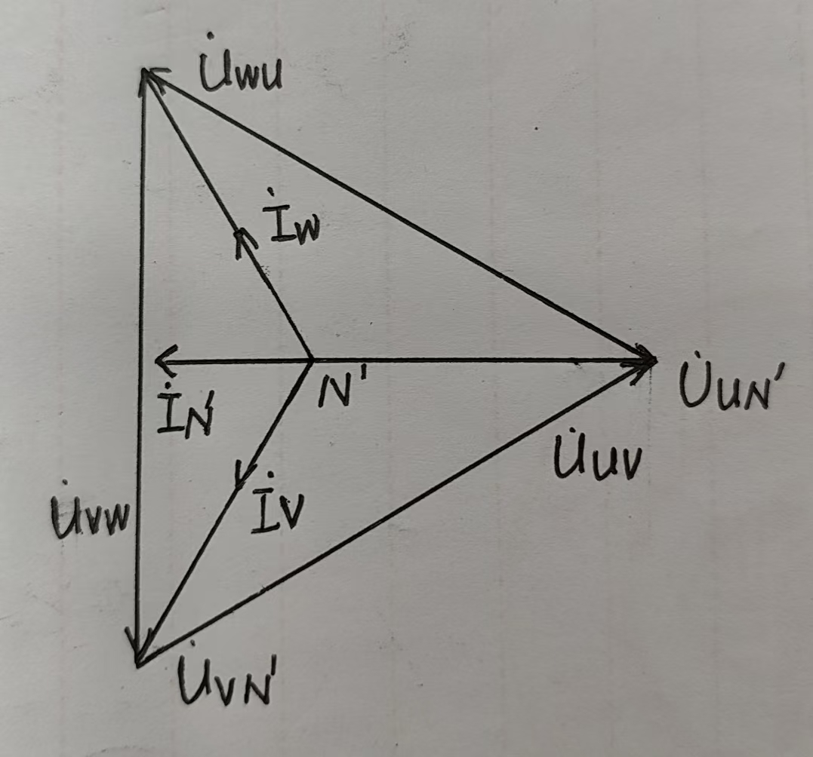
负载对称 U相为$4μF$电容 U相为开路
2.3 实验任务3
- 任务要求：三相三线制，负载为星形连接
断开中线，在负载分别为表2所示情况下，测量相电压、中心点位移电压、相电流，将实验数据填入表2。
- 实验结果
表2 三相三线制，负载为星形连接数据记录表 （电压单位：V 电流单位：A）
三相负载情况 | $$U_{UN^{'}}$$ | $$U_{VN^{'}}$$ | $$U_{WN^{'}}$$ | $$U_{NN^{'}}$$ | $$I_{U}$$ | $$I_{V}$$ | $$I_{W}$$
负载对称 | 232 | 231 | 232 | 1 | 0.126 | 0.127 | 0.126
U相为$4μF$电容 | 215 | 448 | 229 | 211 | 0.257 | 0.178 | 0.124
U相为开路 | 350 | 198 | 205 | 115 | 0 | 0.117 | 0.117

- 数据分析
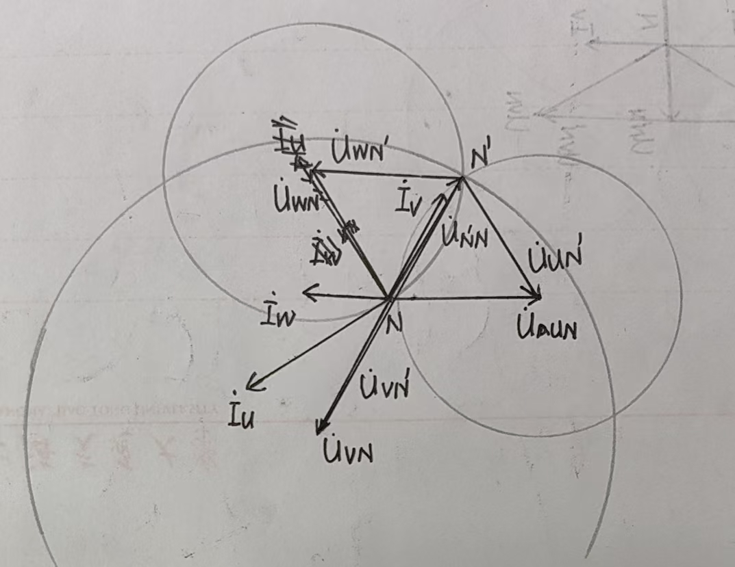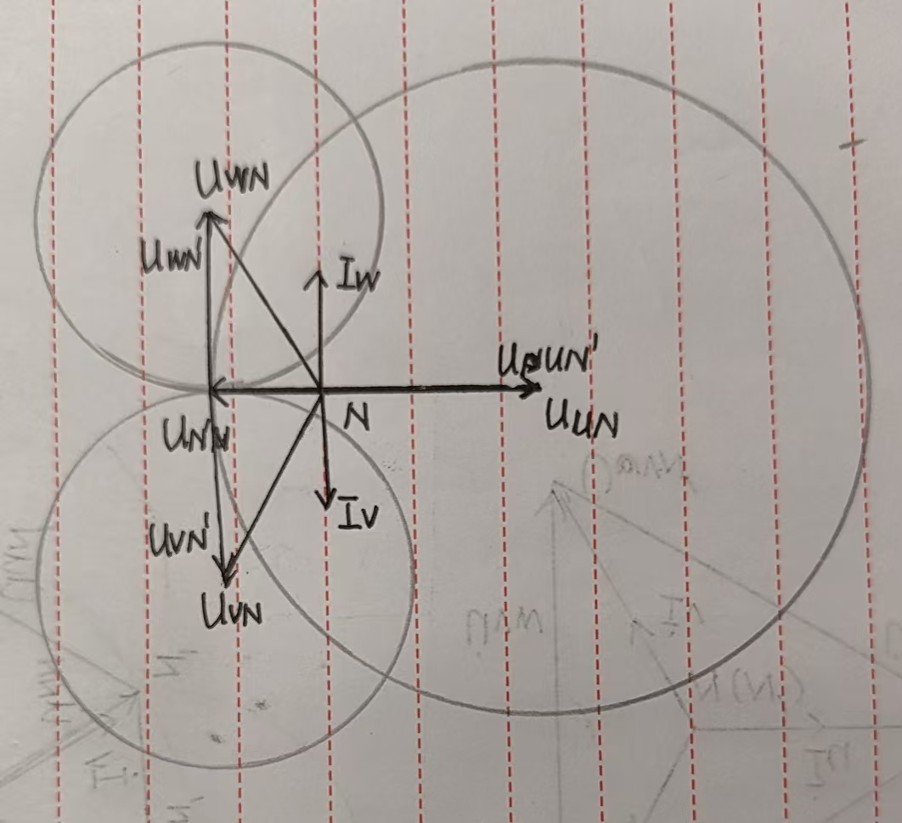
负载对称 U相为$4μF$电容 U相为开路
2.4 实验任务4
- 任务要求：三相三线制，负载为三角形连接
按图6接线，在负载分别为表3所示情况下，测量线电流、相电流，将实验数据填入表3。
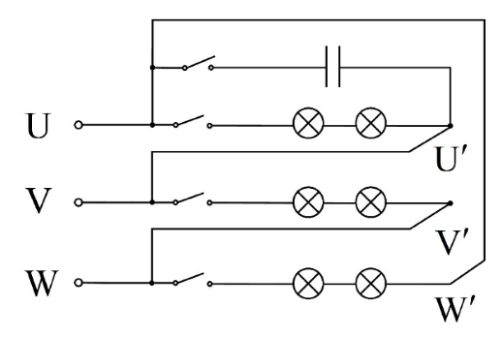
图6
- 实验结果
表3 三相三线制，负载为三角形连接数据记录表（电流单位：A）
三相负载情况 | $$I_{U}$$ | $$I_{V}$$ | $$I_{W}$$ | $$I_{UV}$$ | $$I_{VW}$$ | $$I_{WU}$$
负载对称 | 0.290 | 0.293 | 0.291 | 0.169 | 0.170 | 0.167
U相为$4μF$电容 | 0.359 | 0.641 | 0.291 | 0.489 | 0.170 | 0.167
U相为开路 | 0.167 | 0.170 | 0.292 | 0 | 0.170 | 0.167

- 数据分析

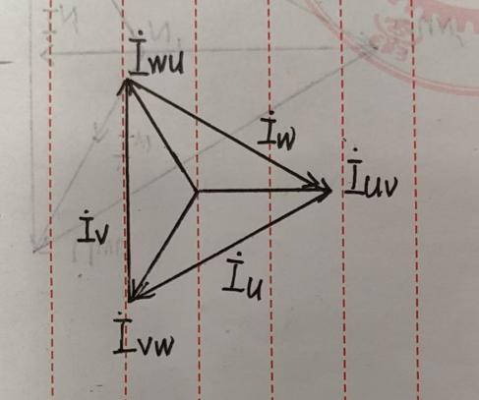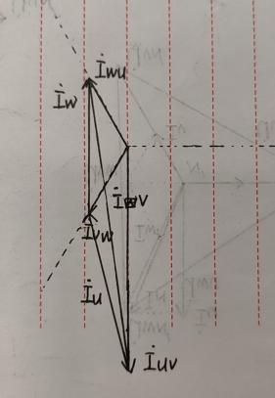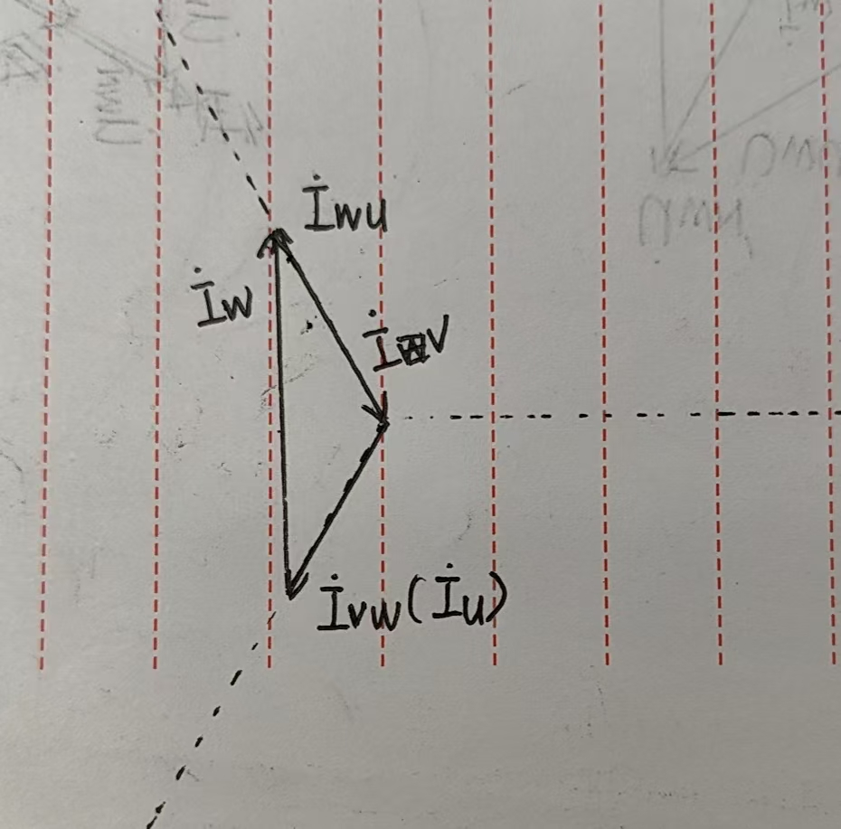
负载对称 U相为$4μF$电容 U相为开路
- 总结
- 实验思考题：
  - 写出相序器的工作原理
答：相序器中U相上接电容，V、W相上都接小灯泡，三相电路负载不对称，$N^{‘}$点电位发生偏移，${\dot{U}}_{N^{'}N}=\frac{\frac{{\dot{U}}_{UN}}{Z_{U}}+\frac{{\dot{U}}_{VN}}{Z_{V}}+\frac{{\dot{U}}_{WN}}{Z_{W}}}{\frac{1}{Z_{U}}+\frac{1}{Z_{V}}+\frac{1}{Z_{W}}}$，由偏移之后，V相负载上的电压大于W相负载上的电压，故可以根据灯泡亮度判段相序。
  - 三相四线制有什么特点？在中线上是否可以安装保险丝？为什么？
- 三相四线制的特点：
  - 中性线上的电流等于各相相电流的相量和
  - 线电流等于相电流
  - 线电压等于$√3$倍的相电压
- 中线上不能安装保险丝，因为在三相负载平衡的情况下，中性线（零线）理论上不 应该承载电流。如果在中性线上安装了保险丝，当三相负载不平衡时，中性线上会 流过不平衡电流，这可能导致保险丝熔断，进而引起中性线断开。中性线的断开会 使得原本由中性线维持的各相电压平衡被破坏，可能导致某些相的电压升高，超出 设备的额定电压，从而损坏电气设备或者引发安全事故.
  - 三相负载为三角形连接时，当某一相的电源断开时，灯泡的亮度有何变化？为什么？
答：电源正常的两相之间的灯泡正常工作，其余灯泡变暗。这种亮度变化的原因在 于电压的减少。在三角形连接中，每个灯泡原本直接连接在一相电源上，承受全电 压。当一相电源断开时，两个灯泡不再直接连接到电源，而是通过断开的相间接连 接，形成了串联回路。在串联回路中，电压分配给两个灯泡，使得每个灯泡的电压 降至线电压的一半，从而导致亮度下降.

